[温州医科大学附属第三医院一研究图片误用，学术严谨性受考](https://mp.weixin.qq.com/s?__biz=MzkzNTc5NDgwMw==&mid=2247495217&idx=1&sn=9a951fbf38e3131ca7d116e33ee4c8ff)

急先锋[先锋科研](javascript:void(0);)2025-04-27 15:13:08浙江

**点击上方蓝字关注先锋科研**



文 | 急先锋

**论文信息**

近日，学术探讨网站 PubPeer 上针对发表于《Cell death & disease》的文章《Inhibition of p53 prevents diabetic cardiomyopathy by preventing early-stage apoptosis and cell senescence, reduced glycolysis, and impaired angiogenesis》遭读者质疑。该文章第一作者为温州医科大学附属第三医院中美糖尿病并发症研究所瑞安中心的 Junlian Gu 博士（音译），通讯作者为同机构的 Chi Zhang 教授（音译）。

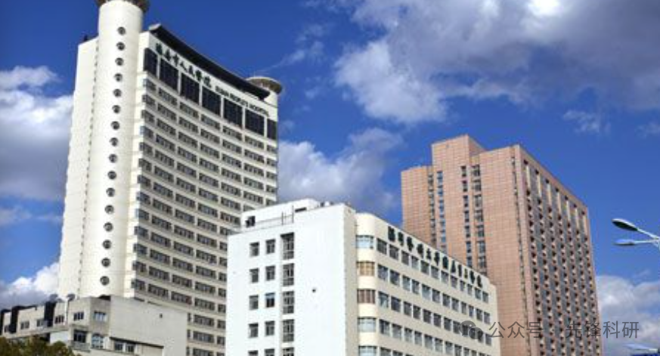

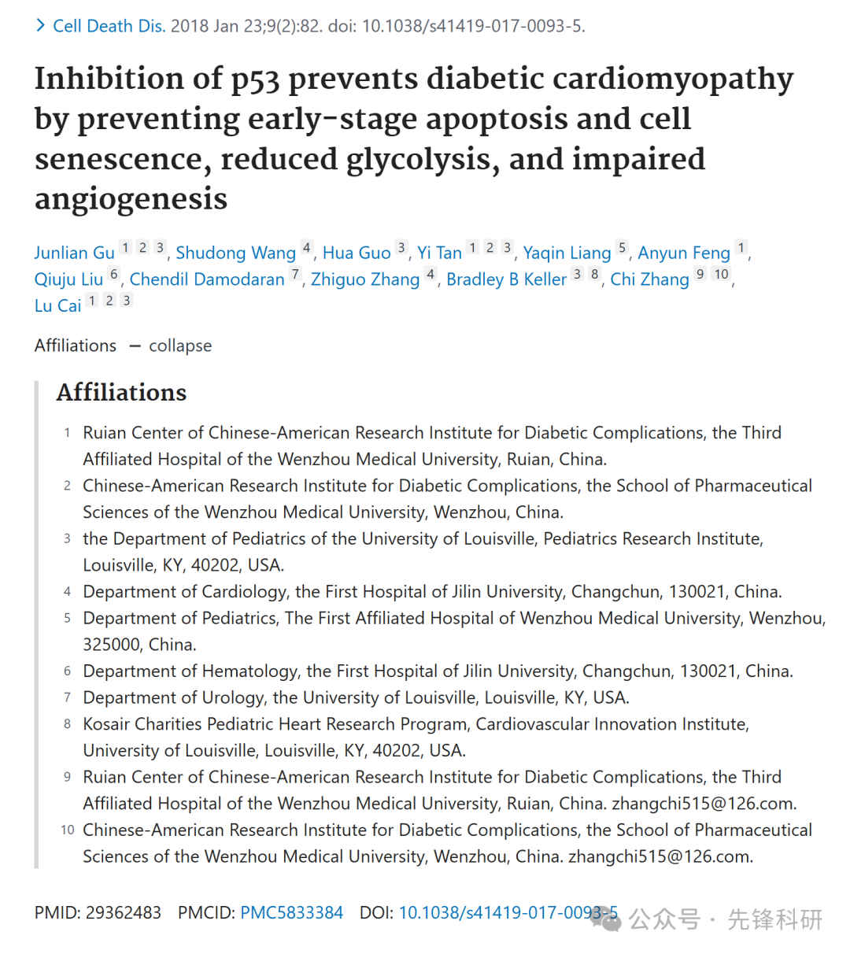

**质疑信息**

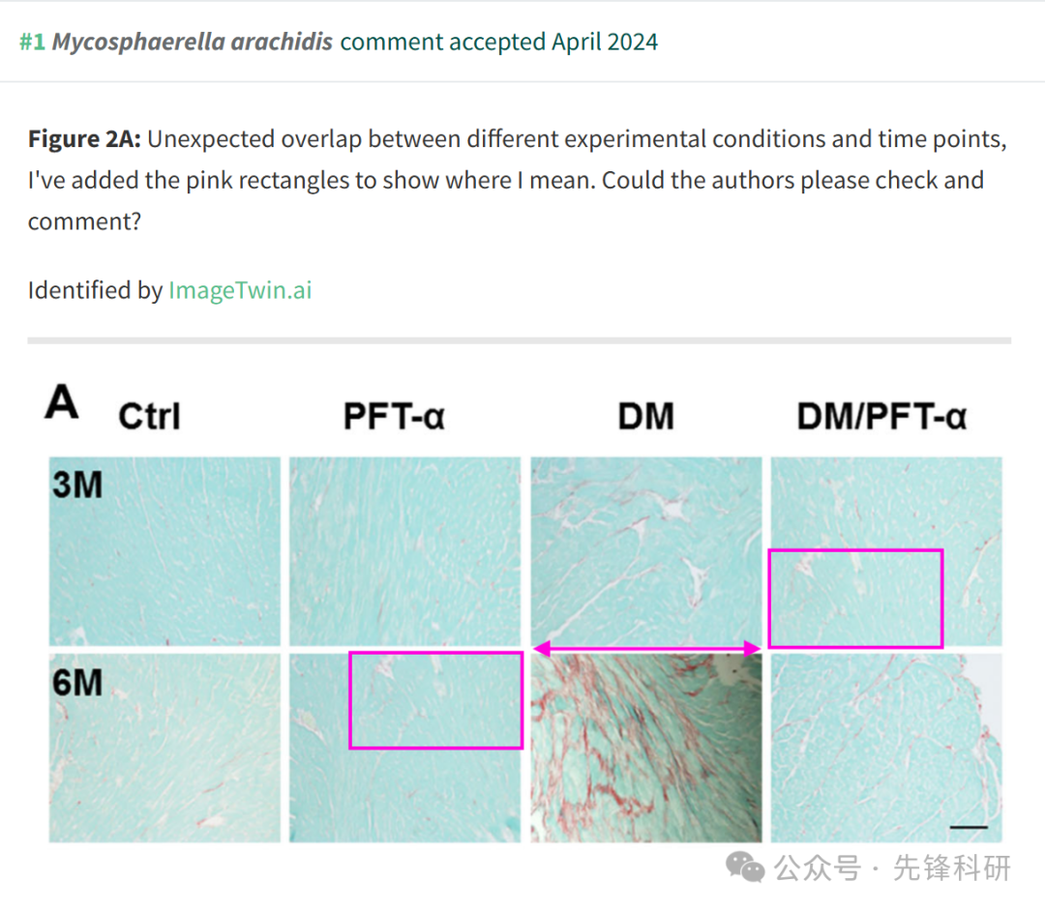

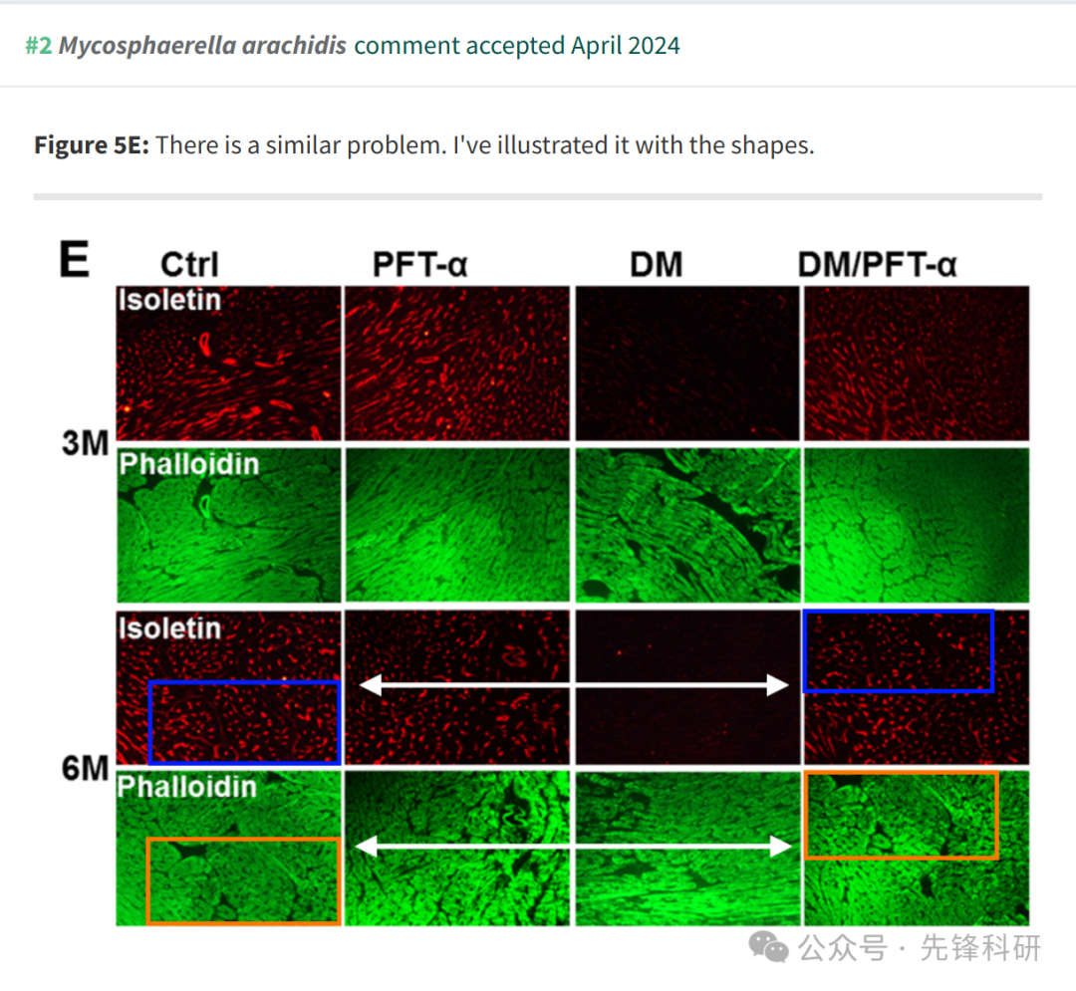

**回复信息**

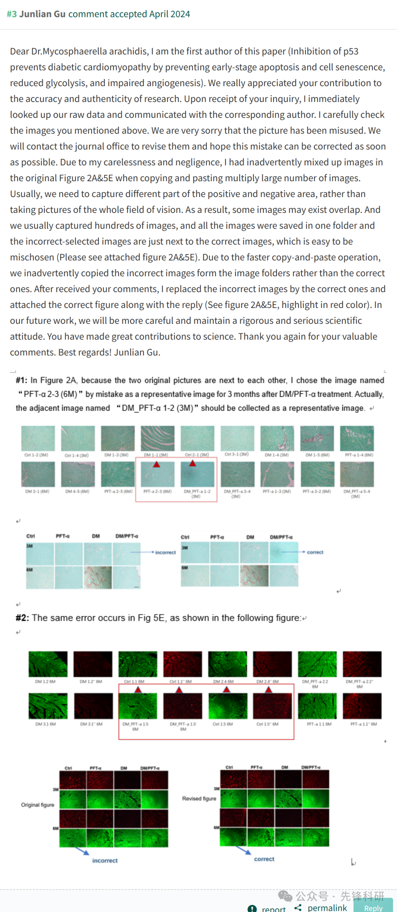

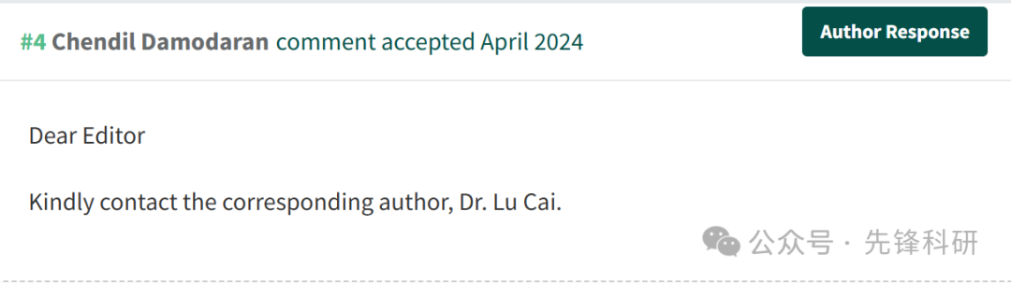

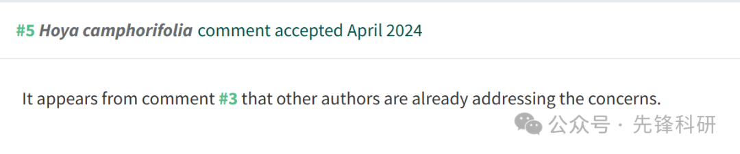



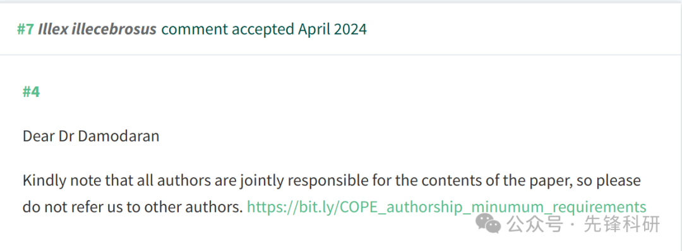

**参考链接：**

https://pubpeer.com/publications/D46A768590D7F13ECE39806140B202

**END**



**免责申明**

本文中的所有信息均源自学术网站及已公开资料。我们虽努力确保信息的准确性与完整性，但无法对此做出绝对保证。若发现任何纰漏或不实之处，请及时联系公众号后台，以便进行更正或删除。